ESTUDO DA RESISTÊNCIA DO CONCRETO PRODUZIDO A PARTIR DE RESÍDUOS DE CINZAS VOLANTES NO VALE DO JEQUITINHONHA E MUCURI: UMA CONTRIBUIÇÃO AMBIENTAL E SOCIAL

Paula Cipriano dos Reis⁽¹⁾; Thiago Fillipi Delgado Araújo⁽²⁾ ; Davidson Santos Araújo⁽³⁾; Leonardo Pereira Campos⁽⁴⁾; Ricardo Matos⁽⁵⁾ ; Carlos Henrique Alexandrino⁽⁶⁾ ;Alessandra de Paula Carli⁽⁷⁾

⁽¹⁾Estudante. Instituto de Ciência, Engenharia e Tecnologia. Universidade Federal dos Vales do Jequitinhonha e Mucuri- Campus Mucuri. Teófilo Otoni, Minas Gerais. (Paula-cipriano@hotmail.com) ⁽²⁾ Estudante. Instituto de Ciência, Engenharia e Tecnologia. Universidade Federal dos Vales do Jequitinhonha e Mucuri- Campus Mucuri. Teófilo Otoni, Minas Gerais (thiagofillipi.d@gmail.com); ⁽³⁾ Estudante. Instituto de Ciência, Engenharia e Tecnologia. Universidade Federal dos Vales do Jequitinhonha e Mucuri- Campus Mucuri. Teófilo Otoni, Minas Gerais(davidson.eng.ufvjm@hotmail.com); ⁽⁴⁾ Estudante. Instituto de Ciência, Engenharia e Tecnologia. Universidade Federal dos Vales do Jequitinhonha e Mucuri- Campus Mucuri. Teófilo Otoni, Minas Gerais(gasperpcampos@hotmail.com). ⁽⁵⁾ Estudante. Instituto de Ciência, Engenharia e Tecnologia. Universidade Federal dos Vales do Jequitinhonha e Mucuri- Campus Mucuri. Teófilo Otoni, Minas Gerais.( (kadurmmf@gmail.com); ⁽⁶⁾ Professora. Instituto de Ciência, Engenharia e Tecnologia. Universidade Federal dos Vales do Jequitinhonha e Mucuri- Campus Mucuri. Teófilo Otoni, Minas Gerais. (alessandrapcarli@hotmail.com); ⁽⁷⁾Professor. Instituto de Ciência, Engenharia e Tecnologia. Universidade Federal dos Vales do Jequitinhonha e Mucuri- Campus Mucuri. Teófilo Otoni, Minas Gerais. (carlos.alexandrino@ufvjm.edu.br)

RESUMO - A necessidade de reciclar os rejeitos oriundos da construção civil é hoje notória, considerando-se que o setor gera cerca de 60% dos resíduos sólidos urbanos brasileiros, que são muitas vezes tratados como entulho totalmente improdutivo, acabam sendo descartados inapropriadamente. Todavia, esse material ainda pode ser empregado em diversas modalidades de produtos, ou até mesmo voltarem para a construção civil. Esse artigo apresenta um estudo sobre o reuso das cinzas volantes – produto de descarte do processo de produção de tijolos cozidos – acrescidas ao concreto, com o intuito de avaliar a interferência dessas na resistência do concreto.

Palavras-chave: Concreto. Cinza Volante. Resistência. Reciclagem.

Introdução
Com o advento industrialização, cuja busca por novas tecnologias é árdua, acentuada ainda por valores de consumismo, crescimento populacional e aumento de pessoas nos centros urbanos; os resíduos se transformaram em graves problemas com um gerenciamento oneroso e complexo, considerando-se volume e massa acumulados, principalmente após 1980. Os problemas se caracterizavam por escassez de área de deposição de resíduos causadas pela ocupação e valorização de áreas urbanas, altos custos sociais no gerenciamento de resíduos, problemas de saneamento público e contaminação ambiental.
Durante a ECO-92 e a definição da Agenda 21, houve destaque a necessidade urgente de se implementar um adequado sistema de gestão ambiental para os resíduos sólidos (GÜNTHER, 2000). Uma das formas de solução para os problemas gerados é a reciclagem de resíduos, tendo em vista que a construção civil tem um grande potencial de utilização dos resíduos, podendo consumir até 75% de recursos naturais ( LEVY, 1997).
A reciclagem de resíduos pela indústria da construção civil vem se consolidando como uma prática determinante para a sustentabilidade, atenuando o impacto ambiental gerado pelo setor ou reduzindo os custos. O setor de Construção Civil é hoje responsável pela geração de cerca de 60% dos resíduos sólidos urbanos no Brasil (GAEDE - 2008). O grande desafio agora é conciliar a evolução na demanda e a atividade produtiva intensa de construções, com o desenvolvimento sustentável.
Os RCC (Resíduos da Construção Civil), por um senso comum, acabam sendo subjugados como entulho “inútil”, descartados sem cuidado em lixões ou aterros, como comprova a figura 1. Essa preocupação com resíduos de maneira geral começou há pouco tempo no Brasil, um exemplo é a Resolução n° 307(07/2002) da CONAMA (Conselho Nacional de Meio Ambiente), que define deveres e responsabilidades aos geradores dos resíduos, ao governo e aos órgãos fiscalizadores; abrindo discussões sobre o controle e a responsabilidade pelo tratamento e destino dos resíduos sólidos.

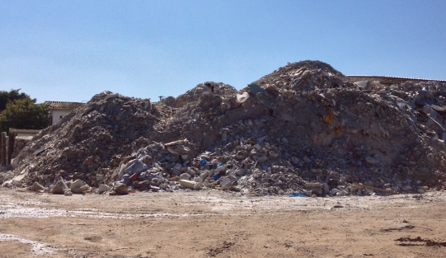
Figura 1. Descarte inapropriado de resíduos sólidos da construção civil.
Fonte: Sebanella

As primeiras práticas de reciclagem de resíduos de construção vêm desde a antiguidade, porém aprimorou-se e intensificou-se na Europa no período pós-guerra. Atualmente destacam-se nessas práticas países como Holanda, Noruega, Finlândia e Alemanha, principalmente desenvolvendo e aprimorando concreto a partir de agregação de resíduos. Atualmente, os EUA também são investidores em reciclagem de RCC e possuem uma preferência de importação para insumos dessa natureza que sejam sustentáveis (Anacleto – 2010).
Conforme descreve Martin (2005), o concreto é um dos materiais essenciais da nossa civilização. A seleção correta dos componentes e um ótimo estudo para dosagens podem incitar profundas modificações nas propriedades do concreto, respondendo as necessidades exigidas. É possível atuar sobre os tempos cura, a densidade, as resistências mecânicas, o acabamento e especialmente sua durabilidade.
Como uma das maiores preocupações da atualidade reflete sobre a resistência e durabilidade dessas estruturas, sobre o desperdício de resíduos durante a sua construção e também de resíduos provenientes de demolições, uma alternativa seria reutilizá-los para desenvolver um concreto mais durável e com propriedades aprimoradas.
Com o intuito de executar um trabalho amplo, que colabore com o avanço do nível de conhecimento sobre os efeitos de inserção de agregados reciclados de alvenaria, cinza volante, na produção e na resistência de novos concretos, o presente estudo envolve uma pesquisa experimental, respaldada no princípio de que a substituição parcial do cimento por pozolana leva a uma economia de energia e redução do custo de fabricação do cimento (Santos – 2006); cujos dados coletados permitiram determinar a influência da quantidade do teor dos agregados reciclados de alvenaria, a Cinza Volante, na resistência do concreto uma vez que esses materiais são abundantes e encontrados freqüentemente no entulho.

Materiais e Métodos
O cimento utilizado nesse estudo foi o cimento Portland composto, CP II E 32, que fornece uma boa quantidade de após a hidratação, devido a quantidade de (silicato tricálcio) em sua composição, e por conter quantidade considerável de clínquer, uma vez que, neste projeto, a produção do clínquer é inviável.
A cinza volante,cuja obtenção está ilustrada na figura 2 é, segundo a NBR 12653, definida como pozolana artificiais, é um materiais finamente divididos que resultam da combustão de carvão pulverizado ou granulado com atividade pozolânica. Cordeiro (2000) define mais detalhadamente o componente como material inorgânico, natural ou artificial, silicoso ou alumino-silicoso, que pode apresentar propriedades aglomerantes quando finamente moído e em presença de água e hidróxido de cálcio. Nesse caso, as cinzas utilizadas são provenientes de uma fábrica de tijolos cozidos nas proximidades da cidade de Itambacuri – MG.
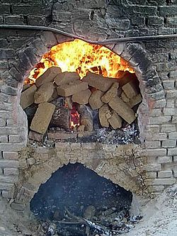
Figura 2. Forno para calcinação de tijolos de argila para produção de pozolana ou cinza volante.
Fonte: Red EcoSur

De acordo com Metha e Monteiro (1994), a distribuição granulométrica das partículas, morfologia e características de superfície da cinza volante empregada como aditivo mineral exerce uma influência considerável sobre o consumo de água, a trabalhabilidade do concreto fresco e a velocidade da resistência á compressão no concreto endurecido. Consoante a essa observação, Dhir(1986) e Isaia(1995) afirmam que a finura da cinza volante é o fator isolado mais importante para a qualidade da cinza. Outros estudos ressaltam a importância da composição química, bem como a sua finura, uma vez que, grânulos menores proporcionam uma maior superfície específica da partícula, e conseqüentemente uma maior superfície de absorção.
A análise granulométrica dos agregados graúdos e miúdos utilizados se deu totalmente de acordo com as normas da Associação Brasileira de Normas Técnicas: NBR 7211 e NBR 7217. Os Agregados miúdos utilizados estavam dentro da zona ótima, cujos limites são estabelecidos na NBR 7211. Como agregado graúdo utilizamos a brita 2, cuja granulometria compreende o limite inferior de 22mm e o limite superior de 32mm.
O estudo foi conduzido de maneira que os traços confeccionados nos permitissem diferentes resistências, desta forma, foram escolhidas as mais usuais: 15MPa, 20MPa e 30MPa.
Os teores de adições da cinza aplicadas neste estudo baseiam-se em estudos anteriores e seus resultados. Serão aplicadas dosagens das cinzas de um limite mínimo de 0% (utilizados nos corpos de prova padrão, ou controle) e um máximo de 50% (teor de acréscimo analisado nesse estudo). Essa porcentagem indica a quantidade de cimento a ser substituída pela cinza.
Para a confecção dos corpos de prova, pela normatização da NBR 33-1998: Utilizou-se recipiente de matéria não absorvente, preferivelmente metálico com volume e forma que permitam armazenar e homogeneizar a amostra coletada, evitando segregação; retirou-se após adição e homogeneização de todos os componentes de concreto, principalmente após incorporação total da água de mistura; observou-se que, o volume da amostra foi pelo menos 1,5 vezes a quantidade necessária para a realização dos ensaios.
Foram confeccionados 3 (três) corpos de prova, como mostra a figura 3, para cada faixa de resistência e 3 (três) corpos de prova “controle”, sem adição de cinzas. A modelagem e a cura dos corpos de prova intercorreu conforme reza a NBR 5738 que rege a modelagem, a NBR NM 67-96 que rege o abatimento de tronco de cone e a NBR 9479 que rege a cura dos corpos de prova.

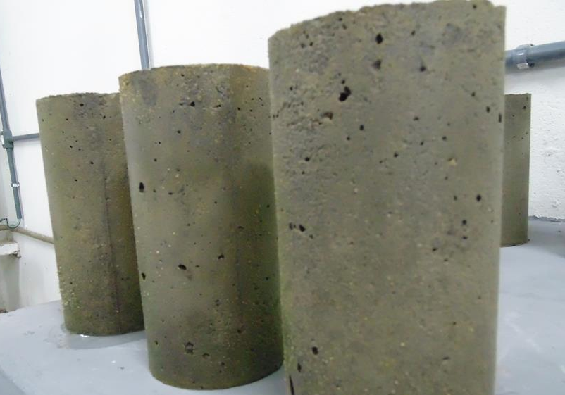
Figura 3 – Corpos de prova.Fonte: Arquivo do autor.

Resultados e Discussão
Segundo METHA (1994), “muitas das propriedades do concreto como módulo de elasticidade, estanqueidade, impermeabilidade e resistência a intempéries, incluindo águas agressivas, são diretamente relacionadas à compressão, e, portanto podem ser deduzidas dos dados de resistência da compressão”. A figura 4 ilustra a realização do ensaio de compressão deste estudo.

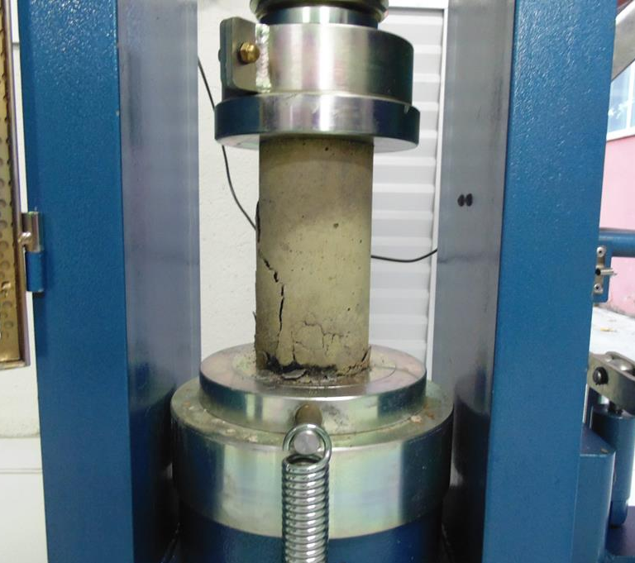
Figura 4. Ensaio de compressão aplicado no corpo de prova de 20MPa.
Fonte: Arquivo do autor.

“A resistência á compressão é considerada a propriedade mais importante” (NEVILLE – 1997). Tomando então a resistência à compressão como a propriedade do concreto que melhor o qualifica e ainda é parâmetro universalmente aceito para índice de referência de concreto (determinada através de compressão axial), foram realizados os ensaios de compressão, após 28 dias de cura dos corpos de prova, e, após os testes percebeu-se uma diminuição muito significativa na resistência dos corpos de prova, conforme mostra a figura 5.

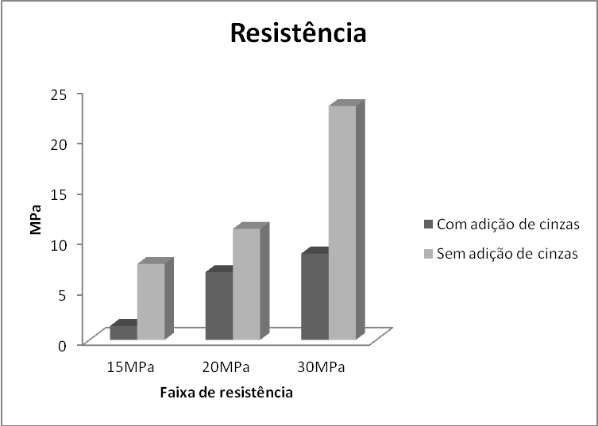
Figura 5 – Relação de resistência dos corpos de prova analisados.

Os desvios em relação ao esperado nos corpos de prova controle podem ser atribuídos á qualidade dos agregados como areia e brita, que, apesar da análise granulométrica criteriosa, não foram submetidos a uma análise de composição. O teste a compressão analisado nesse estudo apresenta um desvio padrão médio de 0,569 MPA entre os grupos amostrais.
Com base na literatura e nos resultados esperados para o estudo tivemos um desvio médio em cada faixa de resistência. Conforme dito anteriormente, em cada corpo de prova foram adicionados 50% de cinza obedecendo ao traço característico, isso propiciou para o traço de 15MPa, um desvio de aproximadamente 3MPa a menos de resistência; nos traços de 20MPa e 30MPa houve um desvio médio de 2,146MPa e 7,330MPa, respectivamente. Esse desvio é consideravelmente alto, portanto, esse teor de adição de cinzas compromete substancialmente a qualidade do produto final.

Conclusões
O estudo demonstra que a adição de grande quantidade de cinzas volante como pozolana na confecção do concreto usual, apesar de ser uma possibilidade ambientalmente favorável devido à necessidade de alocação desses resíduos, cuja geração é exorbitante e deposição inadequada, não se tornou viável porque compromete completamente a qualidade e resistência do produto final.
As propriedades aglomerantes das cinzas volantes se manifestam quando são finamente moídas e estão em presença de água e hidróxido de cálcio. Eventualmente com o uso de um cimento que apresente uma quantidade maior de hidróxido de cálcio, ou quando inseridas menores quantidades de cinzas no composto, a utilização desse material se torne viável. Portanto, o teor de 50% de cinzas volantes adicionados ao concreto se torna imódico.

Agradecimento(s)
Cerâmica Itambacuri, DOCTUM, UFVJM, FAPEMIG e PIBEX.

Referências Bibliográficas
ABNT. NBR NM 33- 1998. Amostragem de Concreto Fresco. 1998. 7p.

ABNT. NBR 7211 Agregados para concreto – especificações. 2005. 15p.

ABNT. NBR 7217 Agregados - Determinação da composição granulométrica. 1987. 2p.

ABNT. NBR 5738 Modelagem e cura dos corpos-de-prova cilíndricos ou prismáticos de concreto. 1994 9p.

ABNT. NBR 9479 Agregados - Determinação da composição granulométrica. 1994. 2p.

ABNT.NBR 12653 Materiais Pozolânicos. 1992. 3p.

ANACLETO A. A., Durabilidade das Estruturas de Concreto Armado Aparentes. Belo Horizonte. Monografia. Universidade Federal de Minas Gerais. 2010. 74 p.

BRITO, J.A. Cidade versus entulho. In: SEMINÁRIO DE DESENVOLVIMENTO SUSTENTÁVEL E A RECICLAGEM NA CONSTRUÇÃO CIVIL, 2., São Paulo, 1999. Anais. São Paulo, Comitê Técnico CT206 Meio Ambiente (IBRACON), 1999. p.56-67.

COMASP – Comitê de Meio Ambiente do SindusCon – SP. Gestão Ambiental de Resíduos da Construção Civil. São Paulo. 2005.

CORDEIRO, J.S. Cosntruction solid waste an urban drainage: a problem to be solve. In: CIB Symposium in Construction and Environment: Theory into practice, 2000. São Paulo. Brasil.

DHIR, R.K.; JONES, M. R.; AHMED, H.E.H.; SENEVIRATNE, A. M. G. Rapid estimation of chloride diffusion coefficient in concrete. Magazzine of Concrete Research, v. 42, n. 152, p. 177-1785, 1990.

GAEDE L.P.F, Gestão dos Resíduos na Construção Civil no Município de Vitória-ES e Normas Existentes. Belo Horizonte. Monografia. Universidade Federal de Minas Gerais. 2008. 74 p.

GUNTHER, W.M.R. Minimização de resíduos e educação ambiental. In: SEMINÁRIO NACIONAL DE RESÍDUOS SÓLIDOS E LIMPEZA PÚBLICA, 7. Curitiba, 2000. Anais. Curitiba, 2000.

ISAIA, G. C. Efeitos de Misturas Binárias e Ternárias de Pozolanas em Concreto de Elevado Desempenho: um estudo de Durabilidade com Vistas à Corrosão da Armadura. 1995. 280f. Tese (Doutor em Engenharia) – Escola Politécnica da Universidade de São Paulo, São Paulo, 1995.

JOHN, V.M.J. Panorama sobre a reciclagem de resíduos na construção civil. In: SEMINÁRIO DESENVOLVIMENTO SUSTENTÁVEL E A RECICLAGEM NA CONSTRUÇÃO CIVIL, 2., São Paulo, 1999. Anais. São Paulo, IBRACON, 1999. p.44-55.

JOHN, V.M. Reciclagem de resíduos na construção civil – contribuição à metodologia de pesquisa e desenvolvimento. São Paulo, 2000. 102p. Tese (livre docência) – Escola Politécnica, Universidade de São Paulo.

LEVY, S.M. Reciclagem do entulho da construção civil, para utilização com agregados para argamassas e concretos. São Paulo, 1997. 147p. Dissertação (Mestrado) – Escola Politécnica, Universidade de São Paulo.

MARTIN, Juan Fernando Matias. Aditivos para Concreto. In: ISAIA, Geraldo Cechella. Concreto: Ensino, Pesquisa e Realizações. São Paulo: Editora Ibracon, 2005. V1. Cap. 13, p. 381-406.

MEHTA, P.K., Properties of blended cements made from Rice husk ash. ACI Materials Journal, Detroid, p.440-442, 1917.

MEHTA, P.K.; MONTEIRO, J. M., Concreto Estrutura, Propriedades e Materiais, São Paulo . PINI, 1994. 574 p.

NEVILLE A.M. Propriedades do Concreto, São Paulo, PINI. 1997. 828 p.

PINTO, T.P. Metodologia para a gestão diferenciada de resíduos sólidos da construção urbana. São Paulo, 1999. 189p. Tese (Doutorado) – Escola Politécnica, Universidade de São Paulo.

SANTOS, M. V. V. A. Influencia da substituição da areia natural por pó de pedra no comportamento mecânico, microestrutural e eletroquímico de concretos. Tese de Doutorado. Universidade Federal do Rio Grande do Norte. Natal. 2006. 140 p.

